N846 Scheda creata il 27-28 ottobre 2023
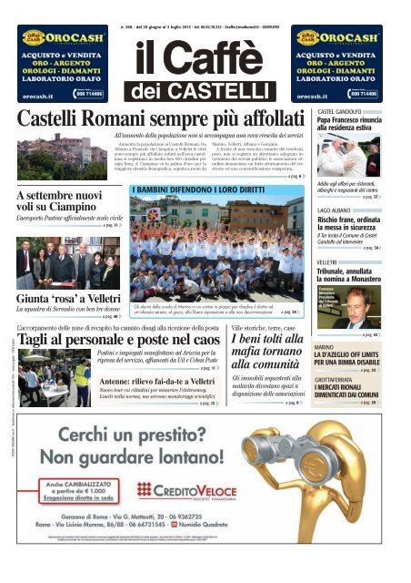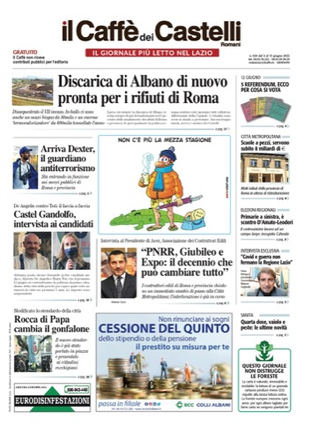
Descrizione storico-bibliografica
Il *caffè : notizie locali nel tempo di un caffè. - Anno 1, n. 0 (16/31 maggio 2002)-n. 109 (9-22 novembre 2006). - Aprilia : Medium, 2002-2006. – 109 volumi : ill. ; 38 cm. ((Quindicinale. - Il sottotitolo varia. - BNI 2005-406S. - CFI0596232
Si scinde in:
Il *caffè. Area Castelli romani [N846]
Il *caffè. Area Litorale [N847]
Il *caffè. Area pontina [N848]
Il *caffè. Area romana [N170]
Il *caffè di Aprilia [N849]
Soggetto: Latina <prov.> - Periodici
Classe: D945.623005

Il *caffè : il giornale locale più letto. Area Castelli romani. - -n. 160 (18 dic. 2008/14 gen. 2009). - Aprilia (Lt) : Medium, -[2008]. - volumi : ill. ; 37 cm. ((Quindicinale. - Descrizione basata su: n. 131 (11-24 ott. 2007). - CFI0789554
Continuazione parziale di: Il *caffè : notizie locali nel tempo di un caffè [N846]

Il *caffè dei Castelli. - N. 161 (15-28 gennaio 2009)- . - Aprilia (Lt) : Medium, 2009- . - volumi : ill. ; 37 cm. ((Quindicinale; dal n. 314 (14/20 maggio 2015) settimanale. – Poi sottitolo: il giornale più letto nel Lazio. - Dal n. 167 (2009): 41 cm. – BNI 2012-433S. - BVE0571463
Varianti del titolo: Il *caffè il settimanale dei Castelli (n.325-326); Il *caffè il settimanale dei Castelli Romani (dal n. 314 del 14/20 maggio 2015); Il *caffè dei Castelli Romani : il settimanale
Soggetto: Castelli Romani – Periodici

Volumi disponibili in rete 50(2004)-620(2022)

Informazioni storico-bibliografiche

LINEA EDITORIALE
La Medium Srl ha realizzato il Caffè il Settimanale più letto a Roma e nel Lazio, la rivista Acqua & Sapone il mensile più letto nel Lazio (Indagine Istituto Ipsos), ilcaffe.tv il sito locale più visitato (Google Analitics). Mezzi efficaci da usare come strumenti per la comunicazione d’impresa.
IL CAFFÈ IL GIORNALE PIÙ LETTO
La stampa è in crisi in tutto il mondo, ma in Italia la fuga dai giornali di carta assume anche una forma di protesta verso un’informazione troppo asservita al potere e troppo schierata. Proprio cavalcando questa insoddisfazione, dal 2002 stiamo riportando il giornale di carta nelle case, come accade già in oltre 30 città dove Il Caffè è il giornale più letto, perché è il giornale più credibile. E in più gratuito. Il Caffè è un vero giornale, un settimanale di notizie locali, di informazione “indipendente sul serio”.
INDIPENDENTI SUL SERIO
Possono dirlo tutti di essere liberi, ma noi lo dimostriamo dal 2002, quando è nato tutto. Da allora abbiamo ricevuto boicottaggi, minacce, denunce da tutti i partiti (proprio tutti), che volevano zittirci. Abbiamo ricevuto più di 100 querele, tutte archiviate dai magistrati, perché quando scriviamo noi cerchiamo solo la verità.
Il Caffè non deve difendere o accusare nessuno per partito preso, perché vive di pubblicità, non di amicizie e lobby. La motivazione non è solo etica, ma anche economica: il giornale deve essere letto da tutti, perché più lettori ha più pubblicità vende. Questa è la garanzia migliore per non essere dipendenti da nessun potere.
Il Caffè cresce ed è amato dai suoi lettori, perché non pubblica fake news e non vuole convincere nessuno di alcunché, ma realizza coraggiose inchieste indipendenti che gli altri giornali evitano di fare, perché toccano gli interessi dei loro ‘finanziatori’.
I nostri scoop sono stati citati più volte dai maggiori media nazionali e sono stati oggetto di numerose interpellanze parlamentari.
CHI C’È DIETRO QUESTO GIORNALE?
Questa è la legittima domanda che si fanno tutti i lettori più smaliziati. Ebbene ecco la risposta: due piccoli imprenditori che si ostinano a porre il proprio lavoro al servizio delle persone, della vita, della verità, del benessere comune. Il sottoscritto Alberico Cecchini e il mio socio Stefano Carugno, direttore responsabile. Due tecnici di marketing appassionati di comunicazione e di sviluppo della vita che non hanno voluto altri soci, pur avendo ricevuto molte offerte appetibili, per rimanere completamente indipendenti in modo da poter seguire la propria passione con tutta la libertà per realizzarla al meglio.
Entrambi abbiamo due figlie giovanissime e pensiamo al loro futuro e a quello di tutti i giovani, per dare un esempio di autentica professionalità, di giustizia e di solidarietà vera. Non ci piace questa Italia e lottiamo tutti i giorni contro il degrado morale e civile. Non facciamo compromessi e non cerchiamo scorciatoie per il successo. Rinunciando a tanti soldi. Per esempio, non accettiamo contributi pubblici o mazzette mascherate da pubblicità, né pubblicità di slot machine e gioco di azzardo, di cartomanti, di maghi e di prostitute.
MISSION
Non vogliamo rimanere impassibili di fronte a questa grande sofferenza di tutti nel vedere una città e un paese così benedetti, come Roma e l’Italia, marcire così penosamente nella povertà della corruzione e nella menzogna.
Questo giornale è una risposta a tutto ciò, una sfida apparentemente impossibile, ma che sta ottenendo un grande successo, alimentato dai lettori, dagli imprenditori e dai professionisti che fanno pubblicità su queste pagine.
Fuori da ogni massoneria, da ogni logica di potere, da ogni inganno. Con professionalità anima, speranza, positività. https://www.mediumsrl.it/linea-editoriale/

